Соблюдение закона-основа успеха

17 декабря 2019 года состоялся первый открытый урок права в Вагайском районе. В самом начале встречи собравшиеся получили информационную брошюру «Дети вправе…», разработанную партнёрами программы правового просвещения и информационную листовку о специальностях/направлениях, которые они могут получить в Тюменском государственном университете.
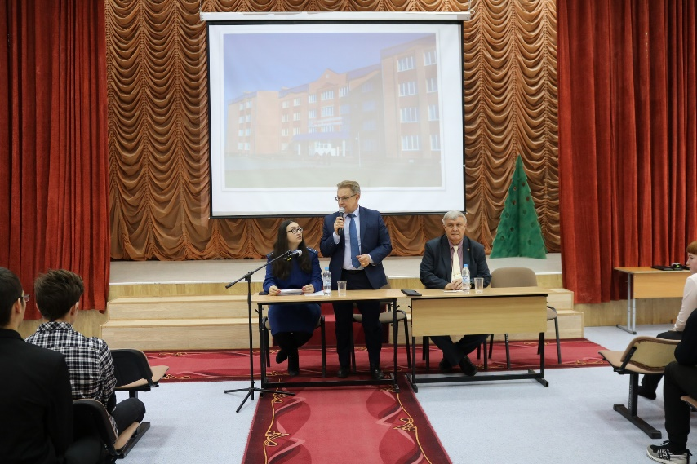
В начале встречи к собравшимся обратился первый заместитель главы района А.А. Сафрыгин. Александр Анатольевич поприветствовал ребят, отметив, что администрация района совместно с прокуратурой ведёт постоянную профилактическую работу среди несовершеннолетних, призвал школьников к диалогу.
От имени организаторов выступил исполнительный директор Тюменской региональной общественной организации выпускников ТюмГУ В.В. Ивочкин. Валерий Викторович назвал партнёров программы, раскрыл цели и задачи проводимого мероприятия; рассказал о реализации Тюменским государственным университетом программы 5-100.
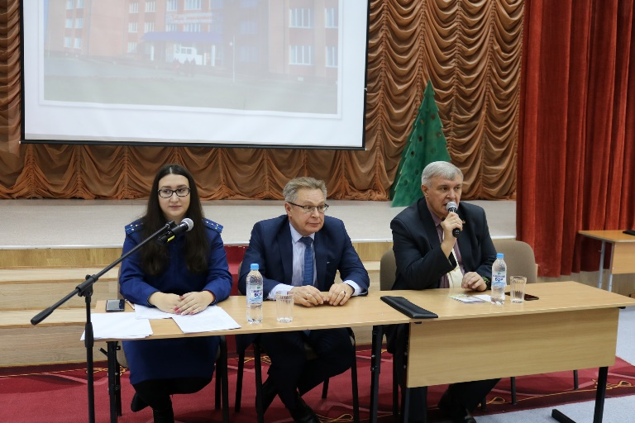
О качестве преподавания в ведущем ВУЗе региона говорит тот факт, что многие выпускники, после получения диплома, сделали успешную карьеру: В.В. Якушев, Министр строительства и ЖКХ Российской Федерации; А.В. Моор, Губернатор Тюменской области; А.Ю. Некрасов, начальник Главка Генеральной прокуратуры России; В.Н. Фальков, ректор ТюмГУ; А.А. Кликушин, председатель Судебного состава Судебной коллегии по гражданским делам Верховного Суда Российской Федерации; Н.М. Добрынин, Заслуженный юрист Российской Федерации, доктор юридических наук, профессор, президент ТРООВ ТюмГУ.
Тему прав, обязанностей и ответственности несовершеннолетних и родителей перед собравшимися раскрыла помощник прокурора Вагайского района М.Н. Боровинская. Мария Николаевна рассказала о прокуратуре, её структуре, основных полномочиях, ежедневной работе надзорного органа.
Вместе с Марией Николаевной школьники выяснили, что административная ответственность наступает с шестнадцати лет, а уголовная может наступать с четырнадцати лет за особо тяжкие преступления, например, умышленное причинение тяжкого вреда здоровью.
При обсуждении ответственности несовершеннолетних за совершение правонарушения или преступления ребята узнали, что не всегда можно привлечь к ответственности ребёнка, так как он может быть младше установленного возраста ответственности. Однако, в данном случае его обязательно ставят на учёт. Помощник прокурора также рассказала школьникам о последствиях, которые могут возникать в связи с нахождением на наркологическом учёте: в этом случае исключается возможность получения водительского удостоверения.
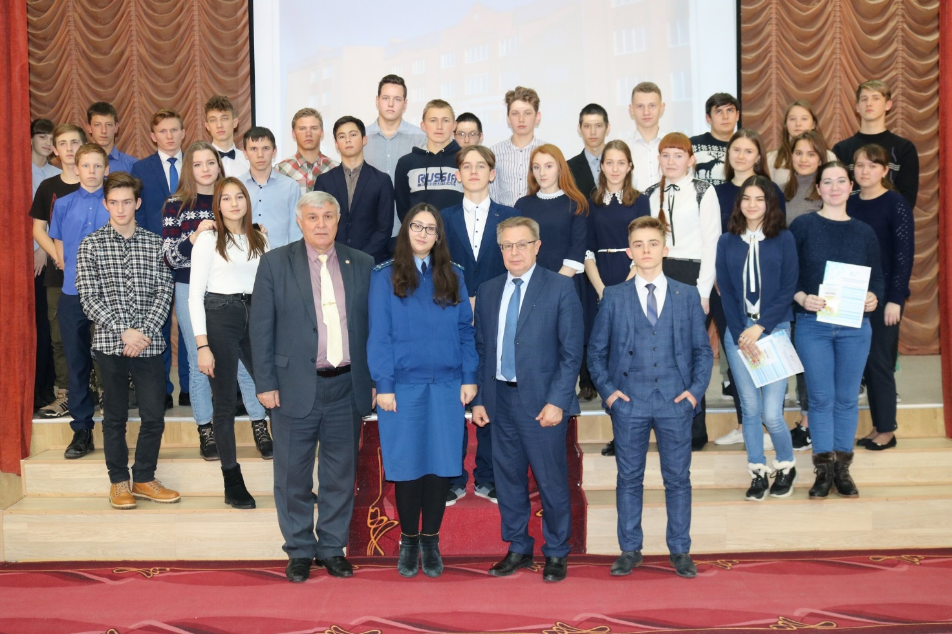
Родители также несут ответственность за поступки своих детей. Согласно статьи 5.35 КоАП РФ неисполнение или ненадлежащее исполнение родителями или иными законными представителями несовершеннолетних обязанностей по содержанию, воспитанию, обучению, защите прав и интересов несовершеннолетних - влечет предупреждение или наложение административного штрафа.
Остановившись на основных видах преступлений, совершаемых несовершеннолетними района, докладчик отметила, что это кражи, употребление спиртных напитков или психотропных веществ, нанесение побоев, угоны автотранспортных средств.
В завершении урока – по предложению Сафрыгина А.А. - ребята закрепили полученные знания, обозначив основные правонарушения и преступления, совершаемые их сверстниками.

